



《数据结构与算法》实验报告
Data structure and Algorithm Experiment Report

学生所在学院：软件学院
学生所在班级：22软件1班
学生姓名：
学 号：
指导教师：窦燕 陈贺敏
李季辉 郝晓冰 李可 余扬

教 务 处
2023年 9 月

目录
实验一 线性表的创建、销毁、插入、删除、遍历等操作的实现：单链表的创建 3
实验二 栈的应用 ：简单计算器- 6
实验三 队列的应用 ：迷宫寻路 10
实验四 树的层次遍历 ：深入虎穴 15
实验五 优先队列哈夫曼编码 ：修理牧场 18
实验六 图的存储与遍历：哥尼斯堡的“七桥问题” 21
实验七 贪婪算法：公路村村通 25
实验八 贪婪算法：最少失约 29
实验九 分治算法：第 k 大的整数 32
实验十 动态规划：数塔 38
实验十一 回溯：八皇后问题 42
实验十二 动态规划：0-1背包 45

实验一 线性表的创建、销毁、插入、删除、遍历等操作的实现：单链表的创建
- 解题思路
题目要求读入n值及n个整数，建立单链表并遍历输出，重点在于单链表的建立，尤其注意指针的使用以及链表插入节点时的传递关系。

程序实现思路：
1. 数据结构：链表节点的定义：
链表节点的定义非常简单，包含一个数据元素和指向下一个节点的指针。
2. 链表的初始化过程：
在初始化函数 init 中，通过循环读取输入的整数，为每个整数创建一个节点，并将节点按顺序连接成链表。这个过程中需要注意指针的传递关系。
3. 指针的使用：
在链表的建立中，指针 p 起到了中间节点的作用，负责在每次循环中连接上一个节点和当前节点。指针 head 保存链表的头节点，方便后续的访问。
4. 动态内存分配：
使用 new 关键字动态分配内存，这是因为链表的长度是在运行时确定的。在实际应用中，需要记得释放这些动态分配的节点内存，以防止内存泄漏。
5. 遍历输出：
遍历输出函数 traverse_output 通过指针 p 沿着链表遍历，输出每个节点的数据元素。注意在输出过程中，避免输出多余的空格，这是通过判断当前节点是否是链表头节点来实现的。

- 程序设计
- #include <iostream>
- using namespace std;

- // 链表节点元素
- struct Node{
- int data; // 数据元素
- Node* next = nullptr; // 指向下个节点
- };

- Node* init(int n){
- Node *head = nullptr, *p = nullptr; // head保存链表头节点供访问；p在链表创建的过程中承担中间值的作用

- while(n--){
- Node *q = new Node; // q 临时节点
- int t;
- cin>>t;
- q->data = t;
- if(head == nullptr) head = q; // head 为空则初始化head，保存头节点
- else p->next = q; // 否则（此时一定已经是第二次循环了，p必不为空），让上一个节点（p）的下一个（next）是这个（q）
- p = q; // 过渡，等效于p=p->next
- }
- return head;
- }

- // 遍历输出链表元素的函数
- void traverse_output(Node* chain_begin){
- Node* p = chain_begin;
- while(p != nullptr){
- if(p != chain_begin) cout<<" ";
- cout << p->data;
- p = p->next;
- }
- }

- int main(){
- int n;
- cin >> n;
- Node* chain = init(n);
- traverse_output(chain);
- }

- 程序详解及运行结果
1. 样例
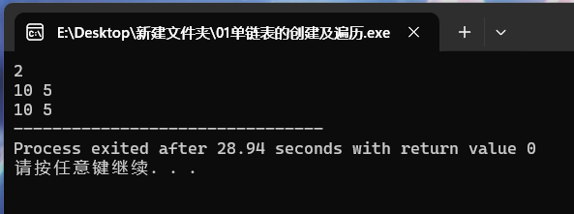

2. 边界值：0
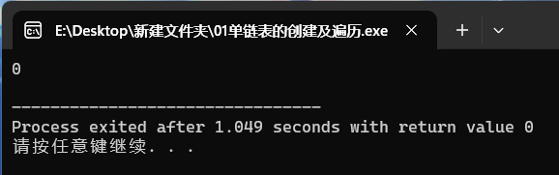
按照预期，没有输出。
- 心得体会
总体而言，这道题目帮助理解了链表的创建和遍历过程，加深了对指针和动态内存分配的理解。在实际应用中，需要谨慎处理链表的特殊情况，如空链表的情况，并考虑更全面的错误处理。

实验二 栈的应用 ：简单计算器-
- 解题思路
主要涉及的数据结构：
使用两个堆栈：S1 用于存放数字，S2 用于存放运算符。
用 stack<int> 表示存放数字的堆栈，用 stack<char> 表示存放运算符的堆栈。

程序实现思路：
1. 初始化：
通过 init 函数进行初始化。首先读取输入的数字数量 n，然后依次读取并将数字入栈到 S1 中。接着，读取运算符并将其入栈到 S2 中。
2. 计算过程：
execute 函数用于执行一次计算过程。它从 S1 中弹出两个数字（op1 和 op2）和一个运算符（op）。
根据运算符进行相应的计算，并将结果压回 S1 中。
如果在除法运算中发现被除数为零，则输出错误信息并返回 -1。
3. 主函数：
在 main 函数中调用 init 进行初始化。
使用 while 循环执行计算过程，直到运算符堆栈 S2 为空。
在每次计算过程中，调用 execute 函数执行一次计算。
输出最终的计算结果，即 S1 中剩余的元素。
4. 错误处理（除以0）：
在除法运算时，如果被除数为零，输出错误信息并终止程序。
- 程序设计
- #include <iostream>
- #include <stack>

- using namespace std;

- int n, t, op1, op2;
- char c, op;

- // 两个栈，分别存储操作数和操作符
- stack<int> S1;
- stack<char> S2;

- // 初始化，读取操作数和操作符并入栈
- void init(){
- cin>>n;
- for(int i=1; i<=n; i++){
- cin>>t;
- S1.push(t);
- }
- for(int i=1; i<=n-1; i++){
- cin>>c;
- S2.push(c);
- }
- }

- // 一次操作过程
- int execute(){

- // 取两个操作数和一个操作符
- op1 = S1.top(); S1.pop();
- op2 = S1.top(); S1.pop();
- op = S2.top(); S2.pop();

- // 根据操作符分支运算
- switch (op) {
- case '+':
- S1.push(op2 + op1);
- break;
- case '-':
- S1.push(op2 - op1);
- break;
- case '*':
- S1.push(op2 * op1);
- break;
- case '/':
- if (op1 == 0) {
- cout << "ERROR: " << op2 << "/0";
- return -1;
- }
- else S1.push(op2 / op1);
- break;
- }
- return 0;
- }

- int main(){
- init();

- // 循环执行直到操作符为空，即运算完毕，S1中剩余的元素即为运算结果
- while(!S2.empty()){
- if(execute()) return 0;
- }
- cout<<S1.top()<<endl;
- }
- 程序详解及运行结果
1. 样例1
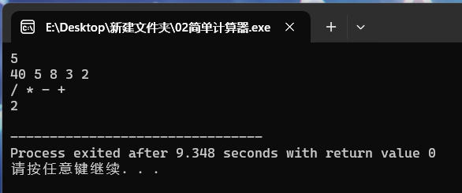

2. 样例2
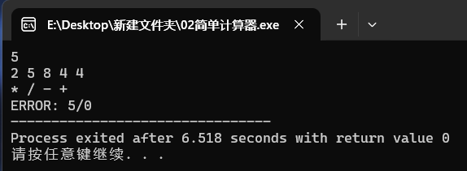
- 心得体会
这道题目主要涉及堆栈的运用，通过两个堆栈实现一个简单的计算器。

1. 堆栈的使用：
通过两个堆栈来模拟计算器的操作，是一种常见的数据结构应用。同时，在使用堆栈时，必须谨慎维护栈的状态。在这个例子中，通过 execute 函数进行一次计算过程，保证了两个堆栈的同步操作，防止了状态混乱。

2. 逆波兰表达式：
这个计算器的执行方式类似于逆波兰表达式的计算方式，即后缀表达式。逆波兰表达式的计算可以利用堆栈来实现，它的优势在于不需要考虑括号优先级，计算顺序直观。这种表达式对于计算器的实现更为简洁，避免了解析中缀表达式的复杂性。这是一个常见的计算器设计思路，值得学习。

通过这道题目，我学习了如何使用堆栈实现一个简单的计算器，并且加深了对逆波兰表达式的理解。同时，了解了在实际编程中对于除零等错误的处理方式。在实际应用中，对于输入的合法性可能需要更加详细的检查，例如检查输入是否满足特定的数学表达式格式。此外，堆栈的操作也需要谨慎处理，避免潜在的栈溢出等问题。

实验三 队列的应用 ：迷宫寻路
- 解题思路
题目的图以矩阵形式给出，要求是判断寻找左上角到右下角的最短通路并输出。由于图无权，并要求回溯输出路径，所以采用BFS广度优先算法。

程序实现思路：
1. 数据结构定义：
使用了 node 结构体，用来存储每个节点的坐标信息，包括 x 和 y 坐标，节点的遍历 nid 和父节点的 last。
迷宫表示：使用二维向量 graph 表示迷宫，其中 "0" 表示通路，"1" 表示障碍物。使用二维向量 vis 标记节点是否被访问过。
队列的应用：在回溯过程中使用。
2. 广度优先搜索（BFS）：
使用队列 bfs_queue 进行BFS。从起点开始，每次将当前节点的可行邻居加入队列，标记已访问，并记录遍历路径。如果到达终点，就回溯路径并输出；否则，输出"NO FOUND"。
3. 回溯路径：
使用 trace_back 函数回溯最短路径。从终点开始，一直回溯到起点，将每个节点压入栈中。然后，输出栈中的节点坐标。
- 程序设计
- #include <iostream>
- #include <vector>
- #include <stack>
- using namespace std;

- // node结构体 用来存储bfs过程中的坐标信息，包括xy坐标、遍历id和父节点id
- struct node{
- int x = 0;
- int y = 0;
- int nid = 0;
- int last = 0;
- };

- vector<vector<int>> graph;
- vector<vector<bool>> vis;
- vector<node> bfs_queue; // bfs过程的队列
- stack<node> route;

- int tm, tn, tmp;
- int nav[4][2] = {{0, 1},
- {1, 0},
- {0, -1},
- {-1, 0}};

- // 初始化graph和vis
- void graph_init(int m, int n){
- graph.resize(0);
- graph.resize(m+1, vector<int>(n+1, 0));
- vis.resize(0);
- vis.resize(m+1, vector<bool>(n+1, false));
- for(int i=1; i<=m; i++){
- for(int j=1; j<=n; j++){
- cin>>tmp;
- if(tmp) graph[i][j]=1;
- }
- }
- }

- // 回溯最短路径
- void trace_back(){
- // 从末元素（重点）开始向前回溯
- node i = bfs_queue.back();

- // 回溯
- while(true){
- route.push(i); // 节点入栈
- if(i.last == -1) break; // 回溯到头节点时候停止
- i = bfs_queue[i.last];
- }

- // 输出栈中的路径
- while(!route.empty()){
- cout<<route.top().x<<","<<route.top().y<<endl;
- route.pop();
- }

- cout<<endl;
- }

- // bfs搜索路径
- void graph_bfs(int m, int n){
- bfs_queue.reserve(m*n+1);
- bfs_queue.resize(0);

- // 将1入队
- bfs_queue.push_back(node{1, 1, 0, -1});
- vis[1][1] = true;

- // 从1开始广度优先搜索
- auto head = bfs_queue.begin();
- while(head != bfs_queue.end()){
- for(const auto& i : nav ){
- int xnext = head->x+i[0], ynext = head->y+i[1];
- if(xnext < 1 || xnext > m || ynext < 1 || ynext > n)
- continue;
- if(graph[xnext][ynext] == 1 || vis[xnext][ynext])
- continue;
- bfs_queue.push_back(node{xnext, ynext, bfs_queue.back().nid+1, head->nid});
- vis[xnext][ynext] = true;

- // 到达终点就输出并返回
- if(xnext == m && ynext == n){
- trace_back();
- return;
- }
- }
- head++;
- }
- // 否则 输出未找到
- cout<<"NO FOUND"<<endl;
- }

- int main(){
- while(true){
- cin>>tm>>tn;
- if(tm==-1 && tn==-1) return 0;
- graph_init(tm, tn);
- graph_bfs(tm, tn);
- }
- }

- 程序详解及运行结果
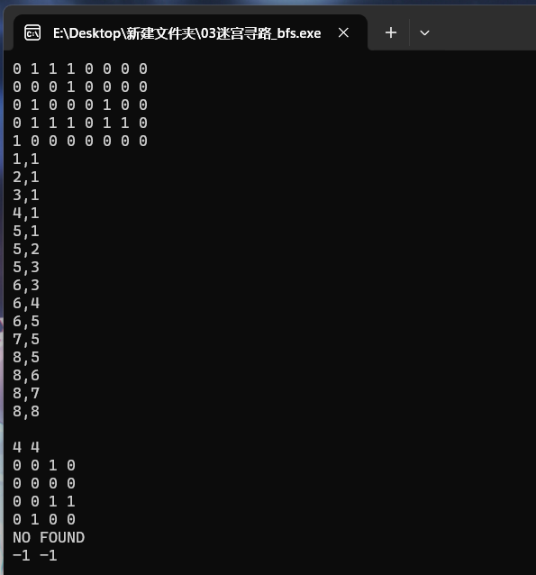

- 心得体会
通过这个实验题目，我对于队列的使用、图的存储和BFS算法的应用有了更深入的理解：
1. 回溯路径时，使用了一个栈来存储路径节点，这是一种合理的做法。在实际应用中，对于路径的存储和回溯，栈是一个常见的数据结构选择，因为它符合“后进先出”的特性。
2. BFS算法应用：
我通过解决这个问题了解到BFS是一种逐层遍历的算法，非常适用于解决无权图的最短路径问题。另外尤其注意在BFS中，要确保遍历过的节点不再重复访问，避免陷入死循环，这也是我曾遇到的问题。在代码中，我通过 vis 数组来标记节点是否已经被访问过，这是保证BFS正确性的重要步骤，也提示了我程序设计中要尽可能在每一方面都做到严谨细致。

实验四 树的层次遍历 ：深入虎穴
- 解题思路
迷宫的门可以抽象成节点，由题意知不存在两条路通向同一扇门，那么迷宫可以抽象成一颗树，迷宫的最深处即为树的深度，本题就抽象成了寻找树的根节点并遍历求树的深度。

程序实现思路：
1. 初始化：
使用 maze_init 函数初始化迷宫。迷宫是一个树状结构，每个节点（门）背后通向若干个其他节点。通过读取输入构建树状结构，同时记录哪个节点是树的入口（即没有被其他节点指向的节点）。
2. 节点深度记录：
问题的关键在于使用深度优先搜索（DFS）进行树的层次遍历，记录每个节点的深度。深度优先搜索适用于树状结构的遍历，通过递归实现。使用深度优先搜索（DFS）遍历整个树，记录每个节点的深度。深度记录在 depth 数组中，其中 depth[i] 表示节点 i 的深度。深度是指从入口节点到达该节点的最短路径的长度。
3. 寻找距离入口最远的节点：
使用 max_element 函数找到 depth 数组中的最大值，即距离入口最远的节点的深度。这个值对应的索引即为所求的节点编号。
- 程序设计
- #include <iostream>
- #include <vector>
- #include <algorithm>
- using namespace std;

- vector<vector<int>> maze;
- vector<bool> vis;
- vector<int> depth; // 记录节点深度
- int n, tmp1, tmp2, root_id;

- void maze_init(int n){
- maze.resize(n+1, vector<int>(0));
- vis.resize(n+1, false); // 这里用来寻找入口节点
- depth.resize(n+1, -1); // 深度默认为-1，这样begin空位永远最小，无需担心max_element找0，0这样的问题，从而解决仅1个节点的问题

- // 读取
- for(auto i = maze.begin()+1; i != maze.end(); i++){
- cin>>tmp1;
- while(tmp1--){
- cin>>tmp2;
- (*i).push_back(tmp2);
- vis[tmp2] = true;
- }
- }

- // 寻找入口节点
- for(int i=1; i<=n; i++){
- if(!vis[i]) root_id = i;
- }

- vis.clear();
- vis.resize(n+1, false);
- }

- // 层次遍历树，记录节点深度
- void dfs_traverse_maze(int current_id, int current_depth){
- depth[current_id] = current_depth;
- for(auto i : maze[current_id]){
- dfs_traverse_maze(i, current_depth+1);
- }
- }

- int main(){
- cin>>n;
- maze_init(n);
- dfs_traverse_maze(root_id, 0);
- cout<<max_element(depth.begin(), depth.end()) - depth.begin()<<endl;
- }

- 程序详解及运行结果
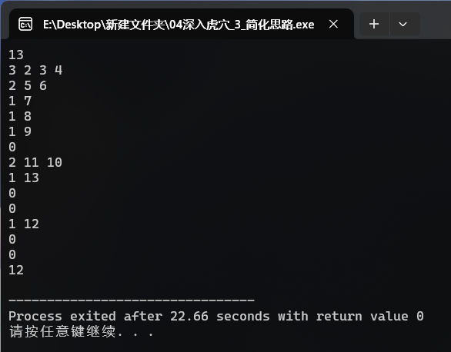
- 心得体会
通过这道题的训练，我学会了通过深度优先搜索遍历树，记录每个节点的深度。并使用 depth 数组保存节点深度，它反映了每个节点到达入口的最短路径长度。
另外在深度优先搜索中，避免陷入死循环的关键是使用 vis 数组标记已经访问过的节点。这样可以确保不会重复访问同一个节点，避免死循环的发生。

实验五 优先队列哈夫曼编码 ：修理牧场
- 解题思路
题目为锯木头，可以逆向思路考虑把木头拼起来的过程，每次拼合的长度要加到总花费中，那么就要求每次拼合的两个木板尽可能小。这有些类似于贪心算法，实现过程中，使用优先队列便利地获取两个最小的长度值，从而由下至上构造了哈夫曼树。

程序实现思路：
1. 初始化：
通过 init 函数读取输入，将木头的各段长度依次放入小根堆（优先队列）中，确保每次弹出的都是最短的木头段。优先队列中的元素按照从小到大的顺序排列，保证每次取出的元素都是当前最小的。这是贪心算法的核心。
2. 获取最小花费：
使用 get_min_cost 函数，反复从小根堆中取出两个最短的木头段，合并成一段，并将合并后的长度再次放回小根堆。这个过程持续到小根堆中只剩下一段木头，也就是最终的合并结果。
这个过程类似于哈夫曼编码的构建，每次选择两个最小的节点合并，确保构建的树是一颗最优的二叉树。哈夫曼编码的思想即通过反复合并最小的两个元素，构建一颗最优的二叉树，确保合并的代价最小。
3. 总花费计算：
在合并的过程中，每次合并的代价是新段的长度，将这些合并代价累加到 cost_total 中，最终得到将木头锯成N块的最小花费。

- 程序设计
- #include <queue>
- #include <iostream>
- using namespace std;

- priority_queue<int, vector<int>, greater<int>> woods; // 使用STL优先队列作为小根堆
- int n, t, cost, cost_total;

- void init(){
- cin>>n;
- while(n--){
- cin>>t;
- woods.push(t);
- }
- }

- void get_min_cost(){
- int tmp1, tmp2;

- //蕴含了构造哈夫曼树的思想
- while(woods.size()>1){
- tmp1 = woods.top(); woods.pop();
- tmp2 = woods.top(); woods.pop();
- cost = tmp1 + tmp2;
- cost_total += cost;
- woods.push(cost);
- }
- };

- int main(){
- init();
- get_min_cost();
- cout<<cost_total<<endl;
- }

- 程序详解及运行结果
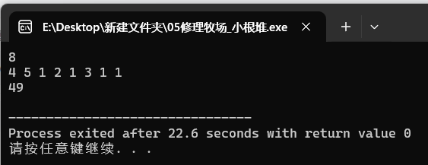
- 心得体会
通过此题，我了解了哈夫曼编码的思想。在哈夫曼编码中，我们通过反复合并频率最低的两个节点来构建最优的二叉树。这道题目中，我们也是通过反复合并最短的木头段来达到最小代价的目标。另外我也体会到了STL模板带来的便捷之处。

实验六 图的存储与遍历：哥尼斯堡的“七桥问题”
- 解题思路
问题的关键在于判断无向图是否存在欧拉回路，而欧拉回路的存在条件是图是连通的且每个节点的度数都为偶数。因此本题分解成了无向无权图的存储、图连通性检查和节点度数统计三方面。

程序实现思路：
1. 图的存储：
使用邻接数组（Adjacency List）来存储无向无权图。通过vector<vector<int>> graph来表示，其中graph[i]存储节点i直接相连的节点。
2. 图的遍历：
通过BFS（广度优先搜索）遍历图，标记所有能够到达的节点。这一步通过bfs_traverse函数实现，通过一个队列bfs_queue进行BFS遍历，并使用vis数组标记节点是否被访问。
3. 判断图的连通性：
利用BFS遍历后，检查所有节点是否都被标记为可达。如果存在未被标记的节点，则图不连通，无法存在欧拉回路。
4. 判断节点度数是否为偶数：
遍历图中的每个节点，检查其邻接节点的数量（度数）。如果存在度数为奇数的节点，则图不可能存在欧拉回路。
5. 综合判断：
如果图是连通的且每个节点的度数都是偶数，则图存在欧拉回路，输出1；否则，输出0。

- 程序设计
- //无向图存在欧拉回路的充要条件是：连通图、且所有结点的度均为偶数
- #include<iostream>
- #include<vector>
- using namespace std;

- vector<vector<int>> graph; // 邻接数组存储无向无权图
- vector<bool> vis;
- vector<int> bfs_queue;
- int n, m, tmp1, tmp2;

- void graph_init(){
- cin>>n>>m;
- graph.resize(n+1, vector<int>(0));
- while(m--){
- cin>>tmp1>>tmp2;
- graph[tmp1].push_back(tmp2);
- graph[tmp2].push_back(tmp1); // 由于是无向图，起点终点都要加入边
- }
- }

- // bfs遍历，标记能到达的点
- void bfs_traverse(){
- vis.resize(n+1, false);
- bfs_queue.resize(n+1);
- bfs_queue.push_back(1);
- vis[1] = true;
- while(!bfs_queue.empty()){
- for(auto i : graph[bfs_queue.front()]){
- if(!vis[i]){
- vis[i] = true;
- bfs_queue.push_back(i);
- }
- }
- bfs_queue.erase(bfs_queue.begin());
- }
- }

- // 利用bfs检测是否联通
- bool is_connect(){
- bfs_traverse();
- for(auto i = vis.begin()+1; i != vis.end(); i++){
- if(!*i) return false;
- }
- return true;
- }

- // 依据性质检测是否存在欧拉回路
- bool is_all_node_even_degree(){
- for(auto i = graph.begin()+1; i != graph.end(); i++){
- if((*i).size()%2 == 1) return false;
- }
- return true;
- }

- int main(){
- graph_init();

- if(is_connect() && is_all_node_even_degree()) cout<<1<<endl;
- else cout<<0<<endl;
- }

- 程序详解及运行结果
1. 样例1
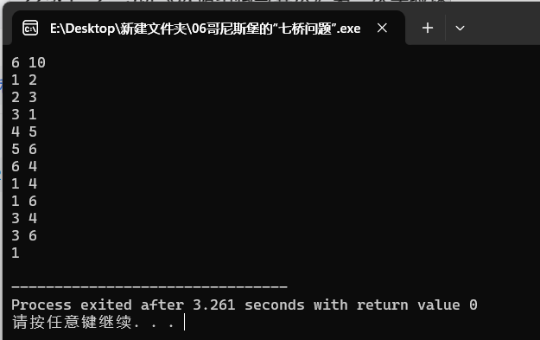

2. 样例2
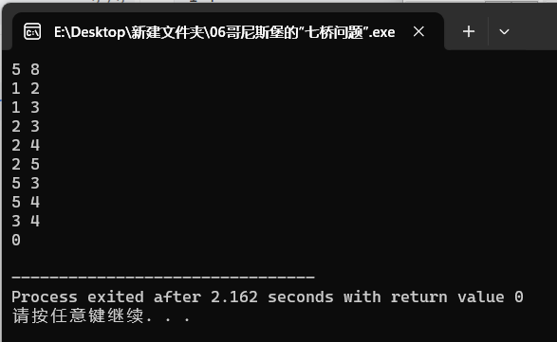

- 心得体会
通过本题目练习，将实际问题抽象为图的结构，这锻炼了我在解决实际问题时运用抽象思维的能力。理解图的节点和边的关系，以及如何表示这种关系，是问题解决的关键；
另外欧拉回路的存在性与图的连通性密切相关。通过广度优先搜索（BFS）遍历图，我更深入地理解了图的连通性概念。
此外，节点度数的奇偶性是判断回路存在的关键条件之一。我认识到了在解决图论问题时，深入理解节点度数的重要性。这个概念在其他图论问题中也有着广泛的应用。

实验七 贪婪算法：公路村村通
- 解题思路
本题目可以抽象成无向有权图，采用邻接表的方式存储，而后给出它的边和权；是否满足村村通取决于图的联通性。
而要求使每个村落都有公路连通所需要的最低成本，即求图的最小生成树。我采用了Prim算法，实际上这也蕴含了贪婪算法的思想，即构建生成树每一次新边的权值都是当前能建立的最小权值，每一步都最优化，从而整体实现最优解，即得到最小生成树，从而解决问题。

程序实现思路：
1. 图的初始化： 根据输入数据，使用邻接数组 graph 表示城镇之间的连通关系，同时使用一个足够大的常数 INF 表示两城镇之间不直接连通。
2. 关键：Prim 算法（经典的贪婪算法）求解最小生成树： 利用 Prim 算法从一个起始城镇开始构建最小生成树。首先，初始化一些辅助数据结构，如 low_cost 记录每个城镇连接到生成树的最小权值，以及 vis 标识每个城镇是否已处理。选择一个起始城镇，然后迭代处理每个城镇。在每次迭代中，标记当前城镇已处理，将连接到当前城镇的边的权值更新到 low_cost 中。选择 low_cost 中最小的权值对应的城镇，作为下一次迭代的处理对象。最终，将生成树的权值累加，得到最小生成树的总权值。
3. 输出结果： 如果最小生成树的总权值超过 INF（无限大），说明图不是联通的，输出-1；否则，输出最小生成树的总权值。
- 程序设计
- #include<iostream>
- #include<vector>
- #define INF 123456789 // 0x3f3f3f3f不可行
- using namespace std;

- vector<vector<int>> graph; // 邻接表存储
- int n, e;
- int tmp1, tmp2, tmp3;

- // 初始化
- void graph_init(){
- cin>>n>>e;
- graph.resize(n+1, vector<int>(n+1, INF)); // 初始化为INF，代表不联通

- for(int i=1; i<=e; i++){
- cin>>tmp1>>tmp2>>tmp3;
- graph[tmp1][tmp2] = tmp3;
- graph[tmp2][tmp1] = tmp3;
- }
- }

- // prim算法计算最小生成树的值，值为INF说明图不联通，输出-1，否则输出权值和
- void prim(){
- vector<int> low_cost; // 记录每个节点连接到目前的生成树（即目前已经处理过的所有点）的最小权值
- vector<int> vis; // 标识该点是否处理过
- low_cost.resize(n+1, INF);
- vis.resize(n+1, false);

- int curMin = INF, curId = 1, sum = 0; // 默认从1号开始遍历

- // 处理每个点，但不一定是按顺序
- for(int i=2; i<=n; i++){
- //cout<<curId<<endl;
- vis[curId] = true, low_cost[curId] = 0;

- // 用这个点的边信息来更新low_cost（这也是很像Dijkstra算法的地方）
- for(int j=1; j<=n; j++){
- if(graph[curId][j]<low_cost[j] && !vis[j]){
- low_cost[j] = graph[curId][j];
- }
- }

- curMin = INF;

- // 求当前点出边的最小权值（并且边不能通往一个已经处理的点）
- for(int j=1; j<=n; j++){
- if(low_cost[j]<curMin && !vis[j]){
- curMin = low_cost[j];
- curId = j; // 保存，供下个循环处理
- }
- }

- // 将权值计入总和
- sum += curMin;
- }
- if(sum > INF) cout<<"-1"<<endl;
- else cout<<sum<<endl;
- }

- int main(){
- graph_init();
- prim();
- }

- 程序详解及运行结果
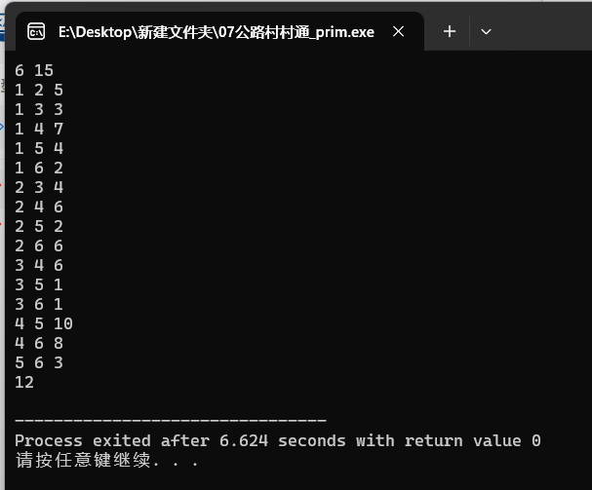

- 心得体会
通过这道题目，我加深了对贪婪算法的理解，特别是在解决最小生成树的过程中的作用。Prim算法的运用能够在保证每个村落都有公路连接的前提下，使得总成本最小。这种在每一步都选择局部最优解的思想，正是贪婪算法的特点，而这种贪婪选择最终带来了全局的最优解。

实验八 贪婪算法：最少失约
- 解题思路
这是典型且简单的贪婪算法问题。为了使参与的活动数目尽可能多，需要一个策略，可以是尽可能选择最早结束的活动，从而留下更多时间和可能性给之后的活动，层层最优构成了整体最优。

程序实现思路：
活动由开始时间和结束时间构成，决定采用STL的map，然而考虑到开始时间和结束时间可能重复，而map不允许重复的键值，于是采用multimap容器，并根据结束时间自动排序。
最终遍历活动每次选择最早结束的活动，并以总活动数相减，即可得到失约个数。
- 程序设计
- // 使用贪心算法
- // 另外注意测试数据可能无序

- #include <iostream>
- #include <map>
- using namespace std;

- int T, n;
- multimap<int, int> events; // 之前用的是map，然而map不允许出现重复键。评价为不了解容器性质乱用导致的。

- int solve_problem(){
- events.clear();
- int cnt = 0, tmp1, tmp2;

- cin>>n;
- for(int i=1; i<=n; i++){
- cin>>tmp1>>tmp2;
- events.insert({tmp2, tmp1}); // 让map按结束时间从早到晚顺序排列
- }

- // 贪婪算法：优先选择结束最早的策略
- tmp1 = -1;
- for(auto i : events){
- if(i.second >= tmp1){
- cnt++;
- tmp1 = i.first;
- }
- }

- return n - cnt;
- }

- int main(){
- cin>>T;
- while(T--){
- cout<<solve_problem()<<endl;
- }
- }

- 程序详解及运行结果
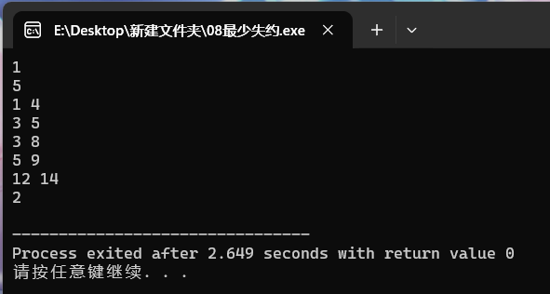

- 心得体会
通过这个题目，我理解了贪婪思想的简便易懂的特点，一些问题可以通过贪婪算法及其简单地解决。然而解决问题的关键在于确定贪婪策略。
此外，对STL容器的运用前提是详细了解其性质，比如map容器不允许重复键值的特性给我带来的难以发现的问题。经过测试发现重复键的活动丢失，才联想到问题的所在。所以数据结构与算法的基础同样需要c++的基础能力。

实验九 分治算法：第 k 大的整数
- 解题思路
题目求第几大的元素，简单分析可视作一个排序问题，使用典型的排序算法（比如STL sort函数、快速排序、归并排序等等）都可以解决。然而根据程序时间限制，需要不断尝试调整方法。
最终选择了优化快速排序实现；另外尝试发现使用快速排序加以改动，并结合分治思想也可以灵活解决这个问题，不过思路较为复杂。
- 程序设计
1. STL sort快速排序
- #include<algorithm>
- #include<iostream>
- #include<vector>

- using namespace std;

- vector<int> arr;
- int n, k, t;

- int main(){
- cin>>n>>k;
- while(n--){
- cin>>t;
- arr.push_back(t);
- }

- sort(arr.begin(), arr.end());

- cout<<*(arr.end() - k)<<endl;
- }
由于时间限制严格，未能通过。
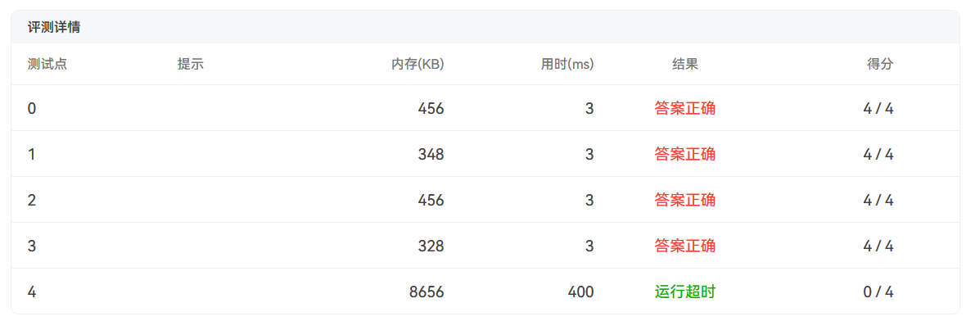

2. 手写快速排序
- #include<iostream>
- using namespace std;
- int list[99999999], n, k;
- void Quicksort(int head,int tail){
- if(head>=tail) return;
- int h=head,t=tail; int temp=list[head];
- while(h!=t){
- while(list[t]>=temp&&h<t)
- t--;
- while(list[h]<=temp&&h<t)
- h++;
- if(h<t){long long tmp=list[t];list[t]=list[h];list[h]=tmp;}
- }
- list[head]=list[t];
- list[t]=temp;
- Quicksort(head,t);
- Quicksort(t+1,tail);
- }

- int main(){
- cin>>n>>k;
- for(int i=1;i<=n;i++)
- cin>>list[i];
- Quicksort(1,n);

- cout<<list[n-k+1]<<endl;
- }
同理，超时
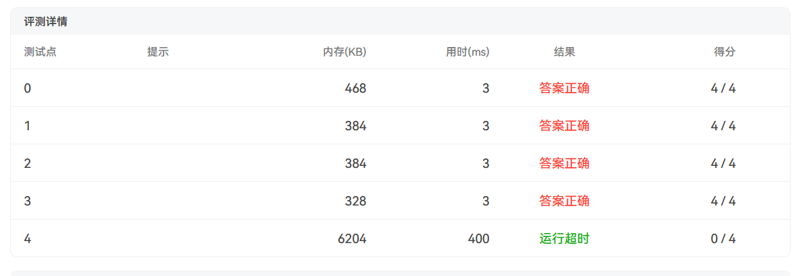

3. 随机化枢轴优化sort，并使用scanf和printf加速读取速度（也可使用cin.tie(0)取消同步scanf加速读取。）
这次能成功通过。
- #include<iostream>
- using namespace std;
- int n, k, input[99999999];

- void quicksort(int arr[],int left,int right){
- if(left>right) return;
- /*如果永远取第一个元素作为枢轴的话，在数组已经有序的情况下每次划分都将得到最坏的结果，时间复杂度退化为O(n^2)。
- 因为其中一个子序列每次都只比原序列少一个元素，该侧的递归深度将达到最大。
- 比如123456 23456 3456 456 56 6
- 然而，我们可以通过随机选取枢轴元素来打破这种固定模式，
- 这样每次都是最坏划分的概率就非常小了。
- 实现起来只需要先将随机选中的元素和第一个元素交换一下位置作为枢轴元素
- */
- int l=left,r=right,ran=rand()%(r-l+1)+left;
- swap(arr[left],arr[ran]);
- while(l<r){
- while(l<r&&arr[r]>=arr[left]) r--;
- while(l<r&&arr[l]<=arr[left]) l++;
- swap(arr[l],l==r?arr[left]:arr[r]);
- }
- quicksort(arr,left,l-1);
- quicksort(arr,r+1,right);
- }
- int main(){
- scanf("%d %d",&n, &k);
- for(int i=1;i<=n;i++)
- scanf("%d",&input[i]);
- quicksort(input,1,n);
- printf("%d",input[n-k+1]);
- }

4. 使用快速排序加以改动，并结合分治思想
- // 使用分治思想，结合快速排序的思路
- #include <iostream>
- #include <vector>
- using namespace std;

- int n, k, tmp;
- vector<int> arr;

- void init(){
- cin>>n>>k;
- while(n--){
- cin>>tmp;
- arr.push_back(tmp);
- }
- }

- // 借用快速排序思想，返回一轮排序后枢轴位置（vector迭代器）（从小到大顺序）
- vector<int>::iterator quick_search(vector<int>& arr, vector<int>::iterator left, vector<int>::iterator right){
- auto l = left, r = right;
- while(l < r){
- while(l < r && *r >= *left) r--;
- while(l < r && *l <= *left) l++; // 必然移动一次，不用担心参考被移走
- if(l < r) swap(*l, *r);
- }
- swap(*left, *l);
- return l;
- }

- // 利用快排性质（小到大），右侧元素都比枢轴元素大，
- // 假设右侧n个元素（尽管可能无序），那么此时枢轴就是第n+1大元素
- // 这样下去当右侧有k-1个元素时的枢轴即为所求
- vector<int>::iterator get_k_th_element(vector<int>& arr, vector<int>::iterator left, vector<int>::iterator right, int k){
- auto cur_pos = quick_search(arr, left, right);

- while(cur_pos + k != arr.end()){
- // 找到的元素比目标小，在右侧继续找
- if((arr.end() - cur_pos > k)){
- left = cur_pos + 1;
- cur_pos = quick_search(arr, left, right);
- }
- // 找到的元素比目标大，在左侧继续找
- if((arr.end() - cur_pos < k)){
- right = cur_pos - 1;
- cur_pos = quick_search(arr, left, right);
- }
- }
- return cur_pos;
- }

- int main(){
- init();
- cout<<*get_k_th_element(arr, arr.begin(), arr.end()-1, k);
- }
然而效率没有明显提升，所以思路侧重于继续优化快速排序或使用其他排序策略。

- 程序详解及运行结果
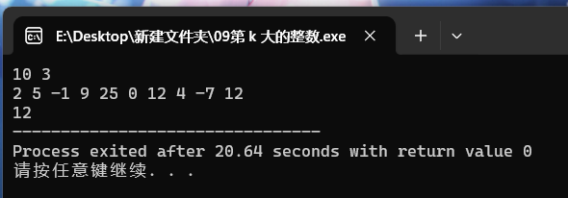
以上程序均能实现正确输出，但是效率有不同。

- 心得体会
算法不是一成不变的，而是千变万化的。看似简单的题可能有多种解法，而一种算法还能不断优化，生成更优化的解法，比如剪枝等思想，又或者是特殊针对性的优化等等。这道题的快速排序就经过了层层优化，从随机化枢轴到cin优化，它还能进一步优化，从而适用于大量重复元素临近的情形……这要求我们不断加深理解，不断尝试，敢于挖掘，才能真正学好并用好数据结构与算法这门技能。

实验十 动态规划：数塔
- 解题思路
这道题有多种解决方案，我尝试了两种解释方式，分别是从上而下动态规划和分治思想（兼具贪婪思想）自下而上。然而实际上两者的流程大体相似，只是解释方式略有区别。

动态规划：
动态规划将原问题拆解为相互重叠的子问题来求解的方法，它将子问题的解存储起来，以避免重复计算，从而提高效率。
动态规划主要适用于具有最优子结构性质和子问题重叠性质的问题。对于本题，每个子节点自下而上，选择较大数即为最优，那么具有最优子结构性质；同时，每个节点最大数字的最大依赖于两个子节点的最大数字，那么问题具有子问题重叠性质。因此适用于动态规划。
其中状态转移方程为：
dp[i][j]=tower[i][j]+max(dp[i−1][j],dp[i−1][j−1])
对每层求解，之后一层的第一个节点只能为上一层第一个节点到达的；最后一个节点同理。中间节点则需要比较左和右两个上层节点。层层计算得到最后一层，最后一层的每个节点都是自己的最优解，从中获取最大值即为整体最优解。

分治思想则是从下到上，计算每个节点可能的最大值，最后局部最优合成整体最优解。
- 程序设计
1. 动态规划
- #include <iostream>
- #include <vector>
- #include <algorithm>

- using namespace std;
- vector<vector<int>> tower;
- int n, T;

- void init(){
- cin >> n;
- tower.clear();
- tower.resize(n, vector<int>(0));

- // 读取数塔
- for (int i = 0; i < n; ++i){
- tower[i].resize(i+1);
- for (int j = 0; j <= i; ++j){
- cin >> tower[i][j];
- }
- }
- }

- // 动态规划求解
- int dp(){
- for (int i = 1; i < n; ++i) {
- for (int j = 0; j <= i; ++j) {
- if (j == 0) {
- tower[i][j] += tower[i - 1][j]; // 只能从上一层的第一个结点到达
- } else if (j == i) {
- tower[i][j] += tower[i - 1][j - 1]; // 只能从上一层的最后一个结点到达
- } else {
- tower[i][j] += max(tower[i - 1][j], tower[i - 1][j - 1]); // 选择上一层两个相邻结点中较大的那个
- }
- }
- }

- return *max_element(tower[n - 1].begin(), tower[n - 1].end());
- }

- int main() {
- cin >> T;
- while (T--) {
- init();
- cout << dp() << endl;
- }
- return 0;
- }

2. 分治思想
- // 分治思想，从下层向上层进行，计算每个节点的最大价值，最后计算到顶部即为结果

- #include <iostream>
- #include <vector>
- using namespace std;

- vector<vector<int>> tower;
- int t, n, tmp;

- // 初始化
- void init(){
- cin>>n;
- tower.clear();
- tower.resize(n, vector<int>(0));
- for(int i=0; i<n; i++){
- for(int j=0; j<i+1; j++){
- cin>>tmp;
- tower[i].push_back(tmp);
- }
- }
- }

- // 从下向上计算
- void calculate(){
- for(int i=n-2; i>=0; i--){
- for(int j=0; j<=i; j++){
- tower[i][j] += max(tower[i+1][j], tower[i+1][j+1]);
- }
- }
- }

- int main(){
- cin>>t;
- while(t--){
- init();
- calculate();
- cout<<tower[0][0]<<endl;
- }
- }

- 程序详解及运行结果
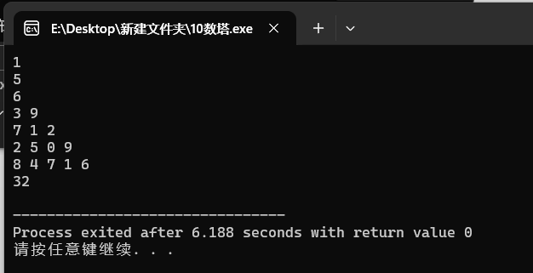
- 心得体会
通过两种不同的解题思路进行了动态规划和分治思想的运用。从上而下的动态规划和自下而上的分治思想在形式上有所不同，但实际上两者都体现了将复杂问题拆解为更小、更简单的子问题，并通过保存子问题的解避免了重复计算，提高了问题的求解效率。
通过解决这道题目，我可以更深刻地理解动态规划和分治思想的本质，以及在实际问题中如何运用这些思想来高效地解决复杂的计算问题。

实验十一 回溯：八皇后问题
- 解题思路
我们知道在一个矩阵中的同一个右对角线上所有元素的横坐标和纵坐标之和是一个定值，即横坐标与纵坐标之和，而同一左对角线上的所有元素的坐标也有特点，即都是纵坐标与横坐标的差值。
分析题意，首先排除遍历所有的点放置皇后，不难看出皇后的位置存在如上规律，那么可以把二维坐标压缩为一维的数组来回溯。回溯过程相对中规中矩。
- 程序设计
- #include<bits/stdc++.h>
- using namespace std;
- int a[100], b[100], c[100], d[100];//分别为行，列，左上到右下对角线，另一条对角线
- int n, total;
- bool flag = false;
- bool flag2 = false;

- void printres(){

- if(flag2) cout<<endl;
- for(int i=1; i<=n; i++){
- for(int j=1; j<=n; j++){
- flag2 = true;
- if(j == a[i]) cout<<"Q";
- else cout<<".";
- if(j!=n) cout<<" ";
- }
- cout<<endl;
- }
- //cout<<a[k]<<" ";
- }

- void dfs(int i){ //i即为当前a（行）的位置
- if(i>n){
- flag = true;
- printres();
- return;
- }
- for(int j=1;j<=n;j++){
- if((!b[j])&&(!c[i+j])&&(!d[i-j+n])){
- a[i]=j;
- b[j]=1;
- c[i+j]=1;
- d[i-j+n]=1;
- dfs(i+1);
- b[j]=0;
- c[i+j]=0;
- d[i-j+n]=0;
- }
- }
- }

- int main(){
- cin>>n;
- dfs(1);
- if(!flag) cout<<"None"<<endl;
- return 0;
- }

- 程序详解及运行结果
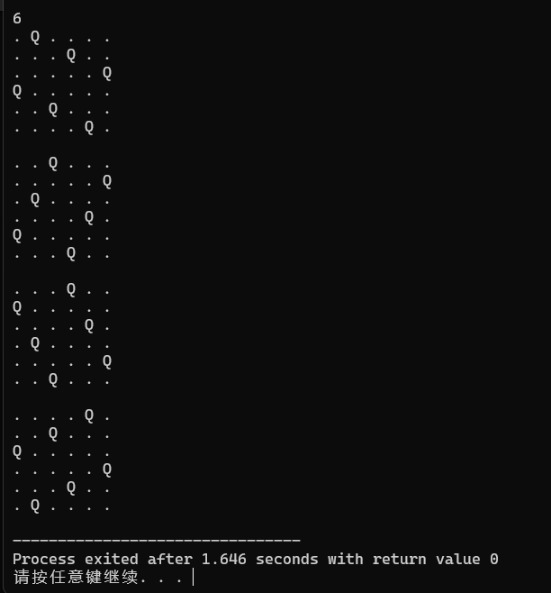
- 心得体会
如何将皇后位置转换成输出矩阵也需要细心设计和不断调试。解决八皇后问题是一个锻炼递归与回溯思维、剪枝优化、问题抽象能力的好例子。通过解决这类问题，我加深了对算法设计和实现的理解，提高了解决复杂问题的能力。

实验十二 动态规划：0-1背包
- 解题思路
动态规划问题，看到题目后向着动态规划考虑，采用递归的方式实现函数，这里的背包问题有很多重复的解，所以在解题的时候注意减少重复运算。方法不止一种但是时间的耗费却差别很大。所以在解题的时候一定要考虑到算法的时间复杂度，防止因为时间耗费过多而导致超时问题。
- 程序设计
伪码：
函数（物品索引，剩余容量）{
If（该情况计算过）
{
直接跳出当前}
If（找到初始位置）
{
初始化初始位置}
If（当前物品不能放入背包）
{
当前情况的价值为不放该物品的情况的价值
}
Else{
当前情况价值=MAX{放该物品，不放该物品}
返回最大价值
}

- #include <iostream>
- #include <vector>
- #include <algorithm>
- using namespace std;

- struct obj{
- int w = 0;
- int v = 0;
- double vpw = 0;
- };
- int n, c, total = 0;
- int w, v;
- vector<obj> objs;

- int potential_v(int cur_n, int cur_total_c){
- int res = 0;
- for(int i=cur_n; i<=n; i++){
- if(cur_total_c - objs[i].w >= 0){
- res += objs[i].v;
- cur_total_c -= objs[i].w;
- }
- else{
- res += objs[i].vpw * cur_total_c; // 按vpw排的，后面即使能加整个的也比不上这个加部分的，何况这个也加不上，是最大的
- cur_total_c = 0;
- break;
- }
- }
- return res;
- }

- void dfs(int obj_id, int cur_total_v, int cur_total_c){
- if (obj_id > n){
- total = max(total, cur_total_v);
- return;
- }
- if(cur_total_c - objs[obj_id].w >= 0)
- dfs(obj_id + 1, cur_total_v + objs[obj_id].v, cur_total_c - objs[obj_id].w);// 拿
- if(potential_v(obj_id, cur_total_c)+cur_total_v>=total) { // 嘻嘻 为什么呢
- //cout<<potential_v(obj_id, cur_total_c)+cur_total_v<<"|"<<total<<endl;
- dfs(obj_id + 1, cur_total_v, cur_total_c); //不拿这个 // 看清拿哪个 不拿哪个
- }
- return;
- }

- int main(){
- cin>>n>>c;
- objs.resize(101);
- for(int i = 1; i<=n; i++){
- cin>>w>>v;
- objs[i] = obj{w, v, 1.0*v/w};
- }
- //for(auto i : objs) cout<<i.vpw<<" "; cout<<endl;
- //sort(objs.begin()+1, objs.begin()+n, [](obj& a, obj& b){ //唉你真的是
- sort(objs.begin()+1, objs.begin()+n+1, [](obj& a, obj& b){ // 唉唉
- return a.vpw > b.vpw;
- });
- //for(auto i : objs) cout<<i.vpw<<" "; cout<<endl;
- dfs(1, 0, c);
- cout<<total;
- }

- 程序详解及运行结果
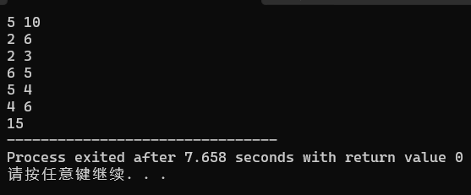
- 心得体会
解题过程中我使用了递归加上适度的剪枝，之后又使用了二维数组的动态规划的for循环的方法，然后使用了动态规划的递归方法。递归加剪枝是对所有情况减去一部分计算量的计算，但是还是包含了大量的重复情况，时间耗费巨大，无法完成题目，会超时。动态规划的for循环和动态规划的递归，两个方法都能解决该问题，采用二维数组保存情况的方法减少了大量的重复情况的计算。

